Министерство цифрового развития, связи и массовых коммуникаций Российской Федерации
Ордена Трудового Красного Знамени федеральное государственное бюджетное образовательное учреждение высшего образования
Московский технический университет связи и информатики

ЛАБОРАТОРНАЯ РАБОТА №8
по дисциплине
Прикладные информационные системы

Выполнил: студент группы
БСТ2251Баторов А.А.

Москва 2026 г.

Цель работы
Изучение библиотеки jQuery, добавление эффектов наведения и анимации на страницу блога.
Задачи
- Подключение библиотеки jQuery к проекту
- Создание эффекта подсветки поста при наведении
- Добавление блока с тенью для анимации
- Реализация увеличения логотипа при наведении
- Анимация прозрачности при наведении на пост
Выполнение
Подключение jQuery
Файл jquery.js скачан с официального сайта и помещен в articles/static/js/.
В articles/templates/archive.html подключен jQuery перед другими скриптами
<script src="{% static 'js/jquery.js' %}"></script>
<script src="{% static 'js/helloworld.js' %}"></script>
<script src="{% static 'js/fold-post.js' %}"></script>

Создание файла highlight-post.js
Создан файл articles/static/js/highlight-post.js с базовым обработчиком
$(document).ready(function() {
$('.one-post').hover(
function() {
$(this).find('.one-post-shadow').animate({opacity: 0.1}, 300);
},
function() {
$(this).find('.one-post-shadow').animate({opacity: 0}, 300);
}
);
});
Стилизация блока с тенью
В articles/static/css/article.css добавлены стили

.one-post {
position: relative;
margin-bottom: 20px;
padding: 15px;
background: rgba(255, 255, 255, 0.1);
border-radius: 5px;
overflow: hidden;
}

.one-post-shadow {
position: absolute;
top: 0;
left: 0;
height: 100%;
width: 100%;
background: black;
opacity: 0;
z-index: -1;
transition: opacity 0.3s;
}
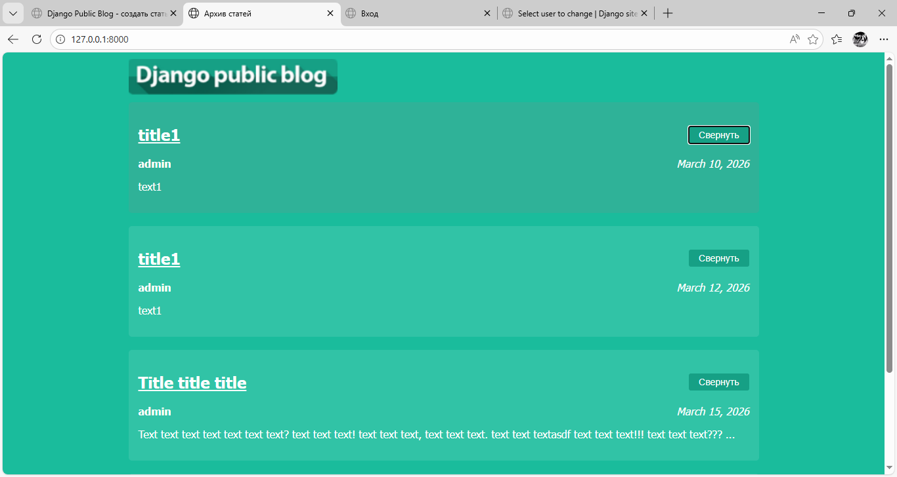
Задание
Анимация логотипа
Добавлен эффект увеличения логотипа при наведении

$(document).ready(function() {
$('.one-post').hover(
function() {
$(this).find('.one-post-shadow').animate({opacity: 0.1}, 300);
},
function() {
$(this).find('.one-post-shadow').animate({opacity: 0}, 300);
}
);

$('.header img').hover(
function() {
$(this).animate({width: '338px'}, 200);
},
function() {
$(this).animate({width: '318px'}, 200);
}
);
});
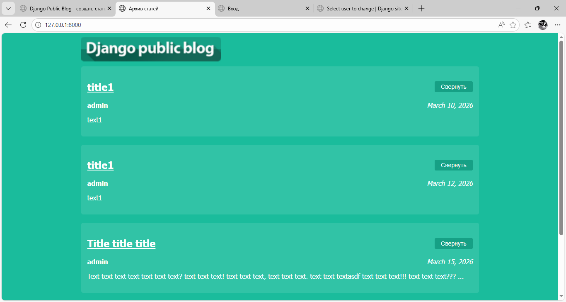

Вывод
Изучена библиотека jQuery, реализованы эффекты анимации и обработки событий наведения. Страница стала более интерактивной и визуально привлекательной

